向日葵班观察日志
日期 2026年 3 月 23 日
今日一日活动
宝宝  姓名 | 生活活动 |  |  |  |  | 其他活动
宝宝  姓名 | 上午点心 | 午餐 | 午睡 | 下午点心 | 大便 | 其他活动
程知潜 | 牛奶√  蛋仔面包√ | 荞麦饭√  蒜蓉虾煲√  大白菜炒香干√  罗宋汤√ | 12：40前入睡。 | 蔬菜肉丝粥√  奶酪棒√  哈密瓜√  西梅√ | 无 | 一、晨间游戏活动  宝宝们入园后进行了自主游戏，游戏活动有娃娃家（小厨房、卧室）、室内滑滑梯、生活区、建构区（桌面建构、地面建构）、艺术区、感官区、阅读区、自然角。  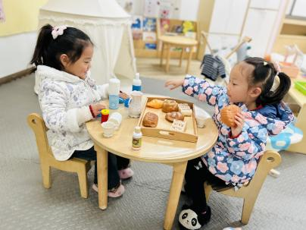  二、户外活动  （一）逛逛幼儿园寻找风，萌宠乐园  风虽然看不见，却无处不在——它在飞舞的纱巾里，在转动的风车中，也在摇曳的枝叶间。今天户外散步时，我们一起去寻找了风。宝宝们还在萌宠乐园喂了咕咕鸡、鸭子还有小鱼。  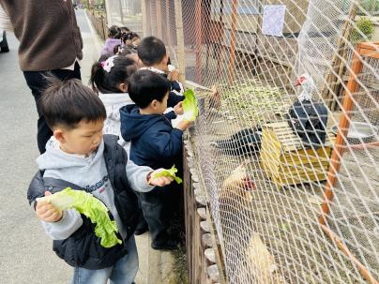  （二）草坡  宝宝们在草坡上进行了户外游戏，爬坡、滑草、钻爬木制玩具。  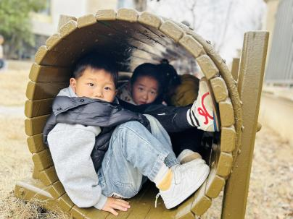  （三）攀爬区  宝宝们在攀爬区进行了户外运动，他们还发现了草地上长出了许多黄色的花朵，那个蒲公英的花。  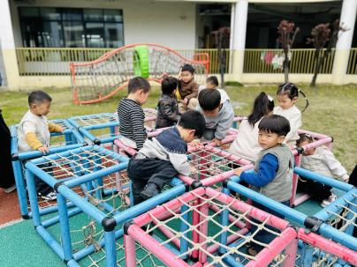  三、学习活动  （一）音乐游戏、手指游戏  宝宝们进行了音乐游戏，音乐有《做果汁》、《三只小猴子》、《合拢张开》；我们还玩了手指游戏《一座小桥》、《小白小白上楼梯》。  （二）生活技能：剥虾  今天宝宝们的午餐里有基围虾，在餐前，宝宝们看老师讲解示范了怎么剥虾，午餐时，宝宝们都愿意自己尝试剥虾，锻炼的手部精细动作的同时也收获了一个新的生活技能。  - 户外活动  午点后，宝宝们在滑滑梯进行了户外运动。  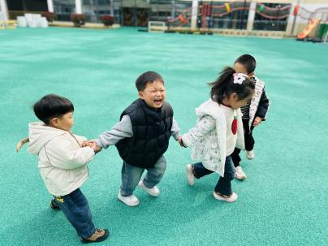
恽晏宸 | 牛奶√  蛋仔面包√ | 荞麦饭√  蒜蓉虾煲√  大白菜炒香干√  罗宋汤√ | 12：50前入睡。 | 蔬菜肉丝粥√  奶酪棒√  哈密瓜√  西梅√ | 1
金骏翚 | 牛奶√  蛋仔面包√ | 荞麦饭√  蒜蓉虾煲√  大白菜炒香干√（少量）  罗宋汤√ | 12：40前入睡。 | 蔬菜肉丝粥√  奶酪棒√  哈密瓜√  西梅√ | 无
高彦 | 牛奶√  蛋仔面包√ | 荞麦饭√（一半）  蒜蓉虾煲√  大白菜炒香干√  罗宋汤√ | 12：40前入睡。 | 蔬菜肉丝粥√  奶酪棒√  哈密瓜√  西梅√ | 无
周楚瑞 | 牛奶√  蛋仔面包√ | 荞麦饭√  蒜蓉虾煲√  大白菜炒香干√  罗宋汤√ | 12：40前入睡。 | 蔬菜肉丝粥√  奶酪棒√  哈密瓜√  西梅√ | 无
刘璟锃 | 牛奶√  蛋仔面包√ | 荞麦饭√（一半）  蒜蓉虾煲√  大白菜炒香干√（一半）  罗宋汤√ | 12：40前入睡。 | 蔬菜肉丝粥√  奶酪棒√  哈密瓜√  西梅√ | 无
王耀坤 | 牛奶√  蛋仔面包√ | 荞麦饭√（一半）  蒜蓉虾煲√  大白菜炒香干√  罗宋汤√ | 12：40前入睡。 | 蔬菜肉丝粥√  奶酪棒√  哈密瓜√  西梅√ | 无
孙露月 | 牛奶√  蛋仔面包√ | 荞麦饭√（一半）  蒜蓉虾煲√  大白菜炒香干√  罗宋汤√ | 12：40前入睡。 | 蔬菜肉丝粥√  奶酪棒√  哈密瓜√  西梅√ | 无
陆瑾玙 | 牛奶√  蛋仔面包√ | 荞麦饭√（一半）  蒜蓉虾煲√  大白菜炒香干√  罗宋汤√ | 12：40前入睡。 | 蔬菜肉丝粥√  奶酪棒√  哈密瓜√  西梅√ | 无
蔡荞一 | 牛奶√  蛋仔面包√ | 荞麦饭√（一半）  蒜蓉虾煲√  大白菜炒香干√（一半）  罗宋汤√ | 12：40前入睡。 | 蔬菜肉丝粥√  奶酪棒√  哈密瓜√  西梅√ | 无
臧卓宁 | 牛奶√  蛋仔面包√ | 荞麦饭√  蒜蓉虾煲√  大白菜炒香干√（一半）  罗宋汤√ | 12：40前入睡。 | 蔬菜肉丝粥√  奶酪棒√  哈密瓜√  西梅√ | 无
吴心诺 | 牛奶√  蛋仔面包√ | 荞麦饭√（一半）  蒜蓉虾煲√  大白菜炒香干√（一半）  罗宋汤√ | 12：40前入睡。 | 蔬菜肉丝粥√  奶酪棒√  哈密瓜√  西梅√ | 无
陈之里 | 牛奶√  蛋仔面包√ | 荞麦饭√（一半）  蒜蓉虾煲√  大白菜炒香干√  罗宋汤√ | 12：40前入睡。 | 蔬菜肉丝粥√  奶酪棒√  哈密瓜√  西梅√ | 无
徐悠然 | 牛奶√  蛋仔面包√ | 荞麦饭√（一半）  蒜蓉虾煲√  大白菜炒香干√（一半）  罗宋汤√ | 12：40前入睡。 | 蔬菜肉丝粥√  奶酪棒√  哈密瓜√  西梅√ | 无
万昀歆 | 牛奶√  蛋仔面包√ | 荞麦饭√（一半）  蒜蓉虾煲√  大白菜炒香干√（一半）  罗宋汤√ |  |  | 无

